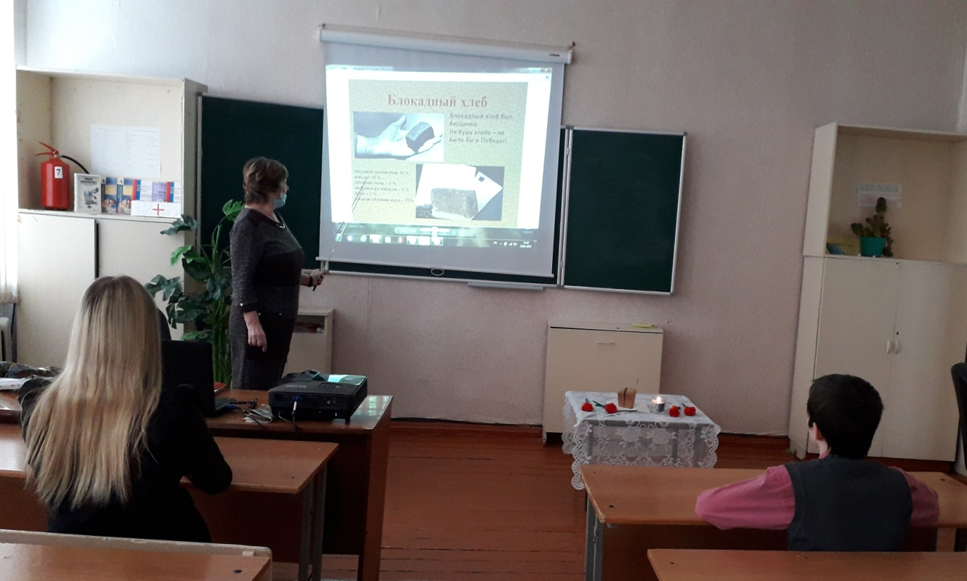

Классный час «Хлеб блокадного Ленинграда»
Цели:
- создание условий для формирования представления о блокаде Ленинграда;
- воспитание сознательной любви к Родине, уважения к историческому прошлому своего народа на примере подвигов, совершенных в годы Великой Отечественной войны;
- воспитывать чувство патриотизма; долга; чувство сострадания и гордости за людей, переживших блокаду и несломленных обстоятельствами.
Ход мероприятия
22 июня 1941 года фашисты без объявления войны перешли границу Советского Союза.
Они говорили, что Москва – это сердце России, а Ленинград её душа. Как человек не может жить без души, так и страна потеряет свой боевой дух, когда лишится Ленинграда. Поэтому, один из основных ударов они направили на этот город, с целью стереть его с лица земли. Для осуществления этого варварского замысла фашисты бросили к городу огромные силы - более 40 отборных дивизий, 1000 танков, 1500 самолетов.
Но они глубоко просчитались. Все жители мужественно обороняли свой город Ленинград! Для всех людей на планете этот город стал символом стойкости, мужества, самоотверженной любви к Родине, удивительной силы духа русского народа.
Однако, несмотря на героизм наших воинов и отвагу партизан, благодаря перевесу в технике и живой силе в сентябре 1941 года врагу удалось подойти в плотную к Ленинграду и окружить его.
8 сентября 1941 года началась блокада.
Блокада- окружение города, крепости, армии и т.п. войсками противника с целью не дать возможности оказать помощь окруженным извне и тем самым принудить их к сдаче или прекращению военных действий.
Начались страшные дни Ленинграда. Фашисты не прекращали бомбить и обстреливать город.
Блокада Ленинграда длилась 872 дня. Вот несколько важных фактов о блокаде Ленинграда.
8 сентября 1941 г. - 27 января 1944 г.
Город во время блокады. Голод.
В окружение попало 2 млн. 544 тыс. гражданского населения города (включая приблизительно 400 тыс. детей). Продовольствие и топливные запасы были ограничены (только на 1-2 месяца).
8 сентября 1941 г. в результате авиационного налета и возникшего пожара сгорели продовольственные склады им. А.Е. Бадаева.
Эта дата считается началом блокады.

Самая суровая зима
Самое тяжелое время за все время осады – первая зима, зима 1941 года. Она выдалась очень суровой. Температура неоднократно снижалась вплоть до -32 °C. Морозы стояли затяжные, воздух оставался холодным подряд в течении многих дней. Также из-за природной аномалии в городе практически в течении всей первой зимы ни разу не было привычной для этой местности оттепели. Снег продолжал лежать долгое время, усложняя жизнь горожан. Даже к апрелю 1942 средняя толщина его покрова достигала 50 см. Температура воздуха ниже нуля держалась практически до мая. Подошло к концу топливо. Перестали работать электростанции, в домах погас свет, внутренние стены квартир покрылись изморозью. Ленинградцы стали устанавливать в комнатах железные печки-времянки. В них сжигали столы, стулья, шкафы, диваны, а затем и книги. Люди надевали на себя все, что у них было. Целые семьи гибли от холода и голода.
Застыл, замерз, остановился ленинградский водопровод. Страшная беда нависла над городом. Заводам нужна вода. Больницам нужна вода. Город спасала река Нева. Здесь в невском льду, прорубили проруби. С самого утра тянулись сюда ленинградцы. Шли с ведрами, с кувшинами, с бидонами, с кастрюлями, с чайниками. Шли цепочками, один за другим. Старики здесь, старухи, женщины, дети. Нескончаем людской поток.
Начался голод. В городе не хватало продуктов. Были введены продовольственные карточки. Хлеб стал главным продуктом питания блокадников
РАЗДАЮ КАРТОЧКИ
20 ноября 1941 года норма выдачи хлеба в Ленинграде достигла своего минимума: рабочим выдавалось 250 граммов хлеба в день, всем остальным – 125 граммов. Получить хлеб можно было по хлебной карточке - бумажному листочку, расчерченному на квадратики. За пять таких квадратиков выдавался дневной паёк. При утере карточка не возобновлялась.
125 граммов – это кусочек хлеба - это была норма на весь день.. Это была тёмно-коричневая липкая масса, отдававшая горечью. Она на 40 процентов состояла из различных примесей, в число которых входила целлюлоза, получаемая из древесины, жмыха, обойной пыли, выбоек из мешков, хвои. Формы для выпечки смазывали соляровым маслом. Это значит, что 125-граммовый или 250-граммовый кусок был совсем маленьким и низко калорийными. За этим кусочком хлеба нужно было отстоять многочасовую очередь на морозе, которую занимали еще затемно.
В блокадном Ленинграде работали 14 хлебозаводов.
Не хватало рабочих рук, не было электроэнергии, топлива и воды.
Работники второго хлебозавода выстраивались живой цепью от проруби в Неве до бака для замеса и передавали обледеневшие ведра с водой из рук в руки на трескучем морозе.
Женщины добывали дрова для печей.
Смены длились зачастую и по 16, и по 18 часов…

ПРОСМОТР ПРЕЗЕНТАЦИИ «Блокадный хлеб»
27 января 1944 года блокада Ленинграда была окончательно снята. Выстоял Ленинград. Не взяли его фашисты. Сотни юных ленинградцев были награждены орденами, тысячи – медалями «За оборону Ленинграда», медалями жителю блокадного Ленинграда.
За своё освобождение Ленинград заплатил дорогой ценой. 650 тысяч ленинградцев погибло от голода. Более 500 тысяч солдат погибли под Ленинградом, защищая город и участвуя в прорыве блокады.
Безгранична наша скорбь о погибших в блокаду. Но силу, а не слабость рождает она. Силу восхищения подвигом ленинградцев. Благодарность людям, отдавшим свою жизнь во имя нашей.
В городе Ленинграде тоже есть место, куда можно прийти и почтить память погибших во время Великой Отечественной войны. Это Вечный огонь – символ памяти и скорби.
Давайте почтим светлую память жителей Ленинграда, отстоявших его и не доживших до наших дней, минутой молчания.
МИНУТА МОЛЧАНИЯ ПОД ЗВУКИ МЕТРОНОМА
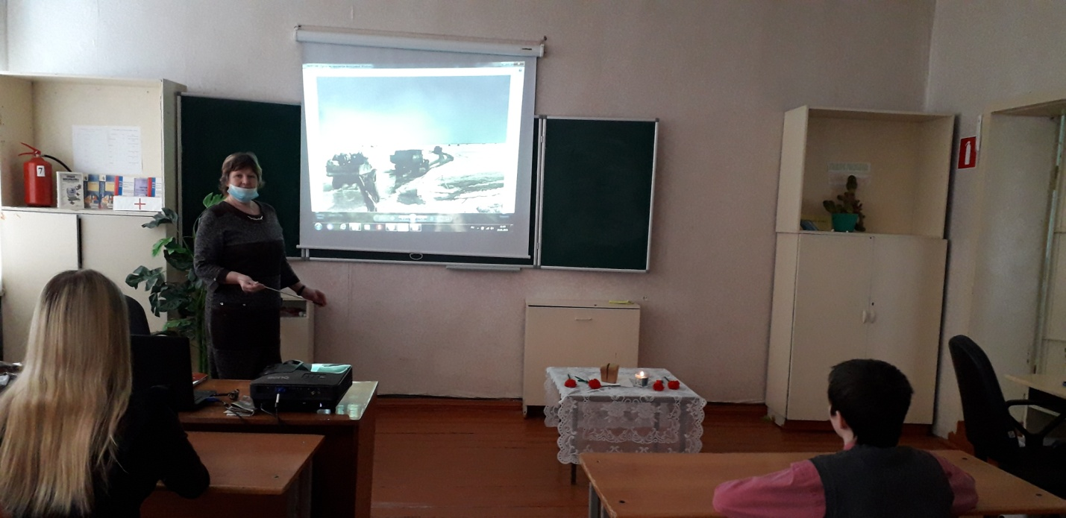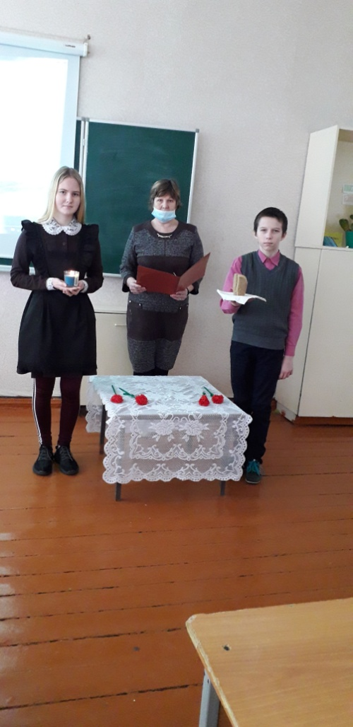

Используемые материалы:
https://peterburg.center/ln/marshrut-blokadnyy-leningrad.html#2._Piskarevskoe_memorial%60noe_kladbishhe
https://sharikowa.livejournal.com/92622.html
http://visz.nlr.ru/blockade
http://blokadamus.ru/музей-обороны-и-блокады-ленинграда/новая-экспозиция-музея/
https://pikabu.ru/story/kyutinen_daniil_ivanovich__pekar_blokadnogo_leningrada_umershiy_ot_istoshcheniya_3_fevralya_1942_g_v_vozraste_59_let_pryamo_na_rabote_3089481

